MATERIA: Estudios Sociales GRADO: Noveno grado
TEMA: El crecimiento poblacional y el cambio climático
ESTÁNDAR: Personas, Lugares y Ambiente
EXPECTATIVAS E INDICADORES: 9.PLA.4.1
OBJETIVOS: Utilizando los datos de la Organización de las Naciones Unidas, el/la estudiante evaluará cómo los procesos demográficos influyen en el cambio climático. Mencionará alternativas para reducir el efecto del cambio climático en la población.
CONTENIDO:
Según la Organización de las Naciones Unidas define la demografía como la ciencia que tiene por objeto el estudio de las poblaciones humanas tratando, desde un punto de vista principalmente cuantitativo, su dimensión, su estructura, su evolución y sus características generales. En otras palabras, la demografía estudia el comportamiento y las características de una población. Los países, las ciudades y las comunidades pasan por procesos demográficos como: natalidad, mortalidad, migraciones, movimiento involuntario de migraciones, planificación urbana, pobreza, procesos ambientales y crecimiento poblacional, entre otros. Actualmente existe nueve mil millones de habitantes en el mundo. La mayoría de la población se localiza en el continente de Asia.
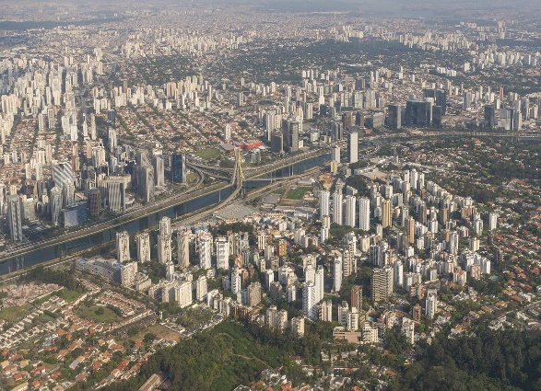
Más aumenta la población, más personas dependen de recursos naturales, de combustibles fósiles y hace que esa población sea más vulnerable a los efectos del cambio climático. Las Naciones Unidas menciona que, si tenemos una menor cantidad de espacios verdes, empeora el problema del calentamiento global. Se prevé que para el 2050 habrá 2.5 mil millones de personas residiendo en áreas urbanas, de las cuales casi el 90% serán en los continentes de Asia y África. Cuando evaluamos las poblaciones y sus procesos demográficos, encontramos que el cambio climático afecta a las comunidades pobres y con escasos recursos. Esto se debe a que muchas de ellas viven en estructuras pocos estables, susceptibles a inundaciones y tiene recursos poco adecuados para cualquier caso de emergencia.
En la lectura: https://www.un.org/es/actnow/facts-and-figures , encontrarás datos estadísticos sobre el cambio climático, recomendaciones para la disminución de la contaminación y mejorar la calidad de vida de la población.
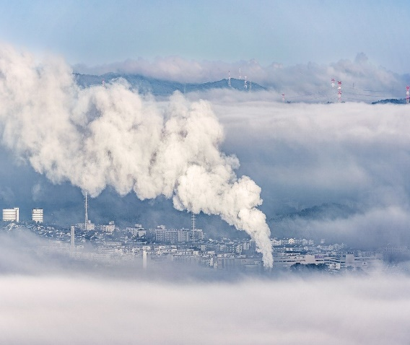
Basado en los datos de las Naciones Unidas, estas son las tendencias demográficas a los efectos del cambio climático: un rápido deterioro de las fuentes de los recursos naturales, mayor demanda de recursos escasos y el aumento de la vulnerabilidad humana a fenómenos meteorológicos extremos. Existe una relación entre la cantidad de seres humanos y los impactos de la desforestación, la pérdida de animales, emisiones de gases de efecto invernadero. La mayoría de las veces surge por los problemas de consumismo, toma de decisiones erradas y talar árboles para obtener madera y sembrar cultivos comerciales para la exportación masiva.
¿Qué podemos hacer para mejorar la calidad de vida de la población? Considerando las lecturas sobre este tema, se debe adoptar medidas en nuestros estilos de vida, la dieta y el consumo desmedido, desarrollar sistemas alimentarios más sostenibles para ayudar a reducir las emisiones que atrapan el calor y a la vez que mejora la salud y reduce la contaminación. Esto son algunas de las muchas de las alternativas a la reducción del calentamiento global y se contribuye a obtener comunidades más sanas. Estas medidas para enfrentar el cambio climático, debe ser en proceso inclusivo, justo para todas las naciones, como lo establece en el Acuerdo de París y dando énfasis a la erradicación de la pobreza.
Reflexionamos

TAREA:
- La infografía que aparece a continuación presenta los países que más contaminan el medio ambiente. Utilizando el mapa del mundo, localiza los 5 países que provocan mayor contaminación coloreando la región del color de su predilección.
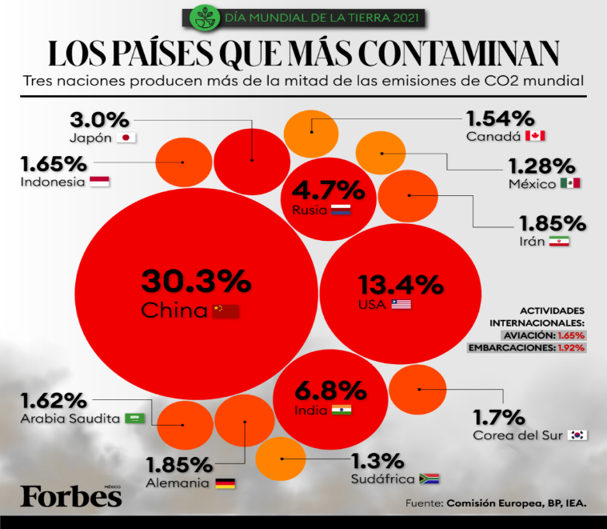

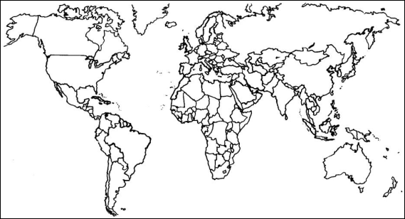

Contesta: ¿Existe alguna relación en estos países entre la contaminación ambiental y el crecimiento poblacional? Explica brevemente.
_____________________________________________________________________
____________________________________________________________________

- Contesta las siguientes preguntas:

- Menciona al menos dos ejemplos de procesos demográficos que pueden impactar el medioambiente:
________________________________________________________________________________________________________________________________

- ¿Qué establece las Naciones Unidas sobre el problema del calentamiento global?
________________________________________________________________________________________________________________________________

- ¿Qué relación existe entre la cantidad de población y el calentamiento global, según las tendencias demográficas?
________________________________________________________________________________________________________________________________

- Menciona un aspecto para mejorar la calidad de vida la población que podemos aplicar como jóvenes:
________________________________________________________________

- Entra al enlace de la lectura que aparece en el contenido y contesta lo siguiente:
  - ¿Cuántas personas en el mundo no tienen acceso a la electricidad? __________________________________
  - Menciona una alternativa energética para minimizar el consumo eléctrico.
___________________________________________________________

- Observa esta lámina y comenta:

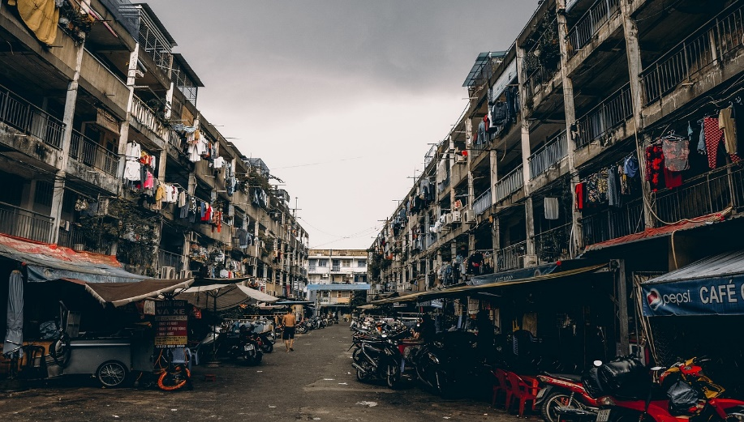

Problema que puedes observar: ____________________________________
Consecuencias con el medioambiente: _______________________________
¿Cómo se puede resolver? _________________________________________

Lecturas complementarias sobre el crecimiento poblacional y el cambio climático:
Datos y cifras ONU: https://www.un.org/es/actnow/facts-and-figures
Las ciudades y la contaminación: https://www.un.org/es/climatechange
Los grandes retos demográficos: del siglo XXI https://elpais.com/planeta-futuro
Población y cambio climático: https://es.ucsusa.org/

